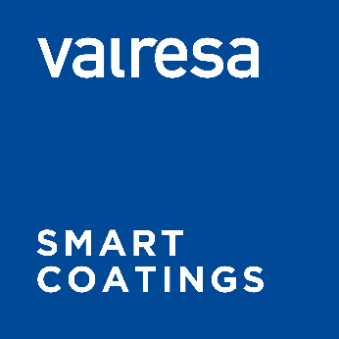 | 123056
 | Высокоглянцевый полиуретановый лак, anti-scratch
 | Степень блеска: 99 gloss
 | Техническая информация
Полиуретановый высокоглянцевый лак с устойчивостью к царапинам в сочетании с очень быстрой сушкой. Благодаря своей высокой прозрачности, он показывает глубину глянца, даже при нанесении тонким слоем. Легко наносится, хорошо закрывает следы шлифования. Поскольку лак имеет высокие показатели твердости, при штабелирование не остается следов на поверхности.
ПРИМЕНЕНИЕ |  |  | Может наноситься на любой вид поверхности древесины  (массив, шпон и т. д.)  Муз. инструменты, кухонные фасады, гробы.
ПОДГОТОВКА ПОВЕРХНОСТИ |  |  | Поверхность должна быть отшлифована абразивными  материалами Р400-P600  Перед началом работы продукт необходимо тщательно перемешать.
ПРИГОТОВЛЕНИЕ СМЕСИ |  |  | 120056 Лак | 100% по весу
 |  |  | 193057/193157 Отвердитель | 100% по весу
 |  |  | 510104 Разбавитель | 5-10% по весу
СПОСОБ НАНЕСЕНИЯ |  |  | Краскопульт с соплом 1.6-1.8мм и давлением воздуха 3 атм.  AIRMIX сопло 0.4-0.5мм. и давление воздуха 3 атм.
ХИМИКО-ФИЗИЧЕСКИЕ СВОЙСТВА
Жизнеспособность |  |  |  | : 3 часа.
Сухой от пыли |  | при температуре 25°C и 120 µ |  | : 2 часа.
Сухой на отлип |  | при температуре 25°C и 120 µ |  | : 4 часа.
Полностью сухой |  | при температуре 25°C и 120 µ |  | : 24 часа.
Штабелирование |  | при температуре 25°C и 120 µ |  | : 24 часа.
Выдержка между слоями |  | со шлифовкой |  | : 24 часа.
Рекомендованный расход |  | мокрого слоя |  | : 140–160 гр./м²
Вязкость смеси |  | при температуре 25°C |  | : 12–15 сек. DIN4
Плотность |  | при температуре 25°C |  | : 0.95–1.00 гр./см³
Сухой остаток. Компонент А |  | по весу |  | : 40±2%
Сухой остаток. Отвердитель |  | по весу |  | : 38±2%
Сухой остаток смеси |  | по весу |  | : 38±2%
Рекомендуемая температура хранения от 5 до 35 °С, упаковка не должна быть подвергнута прямому воздействию солнечных лучей
Информация, предоставленная в данной технической характеристике предназначена для упрощения работы наших клиентов, и основана на лабораторных, а также практических испытаниях. В связи с существованием различных способов и систем использования лакокрасочных материалов, перед началом работы рекомендуем сделать пробный тест. Мы не несем ответственности за использование наших материалов совместно с продуктами других производителей, а также после выполнения работ.

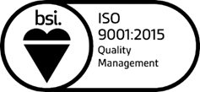
İba.Valresa Boya ve Kimya. Sanayi Tic.A.Ş. 1.OSB Oğuz Cad.No :24 06930
Sincan – ANKARA / TÜRKİYE, Tel: +90312 267 56 22

